1.-En la figura següent es mostra la fórmula de diferents biomolècules:
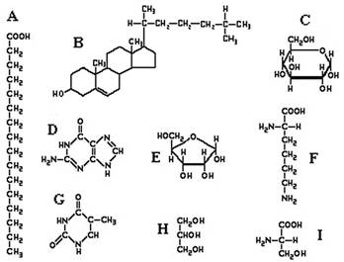
1. Dues de les fórmules corresponen, respectivament, a la glucosa i a la ribosa. [1 punt]
a) Indiqueu, en la taula següent, quines fórmules corresponen a la glucosa i a la ribosa. Indiqueu també el grup de biomolècules (glícids, lípids, proteïnes o àcids nucleics) al qual pertanyen la glucosa i la ribosa.
Biomolècula | Lletra | Grup de biomolècules
Glucosa
Ribosa
b) Si uníssim dues molècules de glucosa, quin tipus de biomolècula n’obtindríem? I si n’uníssim uns quants milers?

2. Tres de les fórmules de la figura corresponen, respectivament, a un àcid gras, al glicerol (o glicerina) i al colesterol. [1 punt]
a) Indiqueu, en la taula següent, quines fórmules corresponen a l’àcid gras, al glicerol i al colesterol. Escriviu també el grup de biomolècules (glícids, lípids, proteïnes o àcids nucleics) al qual pertanyen els àcids grassos i el colesterol.
Biomolècula | Lletra | Grup de biomolècules
Àcid gras
Glicerol
Colesterol
b) Si uníssim tres molècules d’àcid gras i una de glicerol, què n’obtindríem? Escriviu la funció biològica de la molècula orgànica resultant.
3.- Quina és l’estructura molecular dels àcids grassos? En quins dos grans tipus es classifiquen? En què es diferencien aquests dos grups? Expliqueu dues propietats dels àcids grassos. [1 punt]

Els àcids grassos són un tipus de lípids.[1 punt]
a) Escriviu quatre funcions biològiques dels lípids i poseu-ne un exemple de cadascuna.

b) Els constituents principals de totes les membranes cel·lulars són els fosfolípids, formats per àcids grassos, glicerol, fosfat i una base. Quina característica dels fosfolípids és la més útil per a l’establiment de membranes cel·lulars? Justifiqueu la resposta. En la figura següent es mostra la fórmula de diferents biomolècules:

4.-En la taula següent hi ha la informació que apareix en un envàs de cereals.
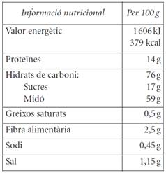 | 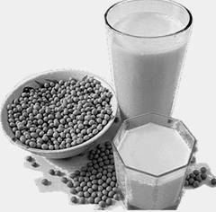
A partir de la informació nutricional de l’etiqueta: [1 punt]
a) Escriviu en la taula següent les molècules de l’etiqueta que prioritàriament, en una dieta equilibrada, tenen una funció energètica. Especifiqueu el grup de biomolècules al qual pertanyen.
Biomolècules amb funció energètica | Grup al qual pertanyen

b) Suposem que, per esmorzar, una persona vol ingerir 300 kcal. Es pren 200mL de llet (valor energètic de la llet: 800 kcal ·L–1). Quina quantitat de cereals ha de menjar per a obtenir les 300 kcal?

5.-L’any 2008, científics de la Universitat del Caire van dur a terme estudis genètics de diverses mòmies, entre les quals hi havia la del faraó Tutankhamon, per reconstruir-ne la dinastia.  1) La primera tasca que emprengueren els investigadors va ser obtenir mostres de teixit ossi de les mòmies, per a aïllar-ne el DNA. [1 punt]  a) Per què havien d’analitzar aquesta biomolècula? | 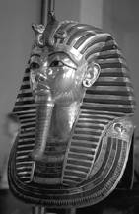

b) Un dels problemes que van haver de resoldre els investigadors durant aquest procés fou separar el DNA de la mòmia de les substàncies que es feien servir en el procés de momificació. Aquestes substàncies són biomolècules de tipus lipídic, com els components de l’oli de cedre, o glicídic, com els components de la goma aràbiga. Esmenteu DUES funcions biològiques generals de cadascun d’aquests dos tipus de biomolècules i poseu-ne UN exemple de cadascuna.

Tipus de biomolècules | Funcions biològiques i exemples
Glúcids

Lípids

